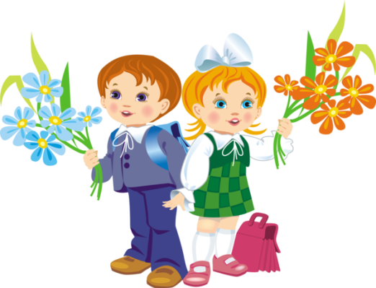 | В соответствии с Порядком приема граждан на обучение по образовательным программам начального общего образования, утвержденным приказом Министерства образования и науки РФ от 22.01.2014 №32, прием заявлений в 1 класс на 2017/18 учебный год для граждан, проживающих на территории Новобурасского района, должен быть начат не позднее 1 февраля 2017 года.
Согласно ч.1 ст.67 ФЗ от 29.12.12г.№237 – ФЗ «Об образовании в Российской федерации» получение начального общего образования в ОУ начинается по достижению детьми возраста 6,6 месяцев при отсутствии противопоказаний по состоянию здоровья.
В настоящее время Департаментом государственной политики в сфере общего образования Министерства образования и науки РФ осуществляется подготовка проекта приказа о внесении изменений в Порядок в части изменения сроков подачи заявлений для приема в 1 класс:
- для детей, проживающих на закрепленной территории, срок завершения подачи заявлений для приема в 1 класс предлагается изменить с «не позднее 1 июля» на «не позднее 24 апреля»;
- для детей, не проживающих на закрепленной территории, срок начала заявлений для приема в 1 класс предлагается изменить с 1 июля на 25 апреля.
В 2017-2018 учебном году запланировано 345 мест в первых классах школ Новобурасского муниципального района.
№ | Наименование ОО | Юридический адрес | ФИО директора | Контактный телефон | Количество место в первых классах | Дата начала приема заявлений
1. | Муниципальное общеобразовательное учреждение «Средняя общеобразовательная школа с. Аряш Новобурасского района Саратовской области» | с. Аряш,  ул. Новая,1 «А», | Жирнов Евгений Михайлович | 8(84557) 2-46-71 | 18 | 01.02.2017
2. | Муниципальное общеобразовательное учреждение «Средняя общеобразовательная школа п. Белоярский Новобурасского района Саратовской области»» | п. Белоярский,  ул. Первомайская, д.2 | Верещагина  Елена Алексеевна | 8(84557) 2-31-22 | 25 | 01.02.2017
3. | Муниципальное общеобразовательное учреждение «Средняя общеобразовательная школа п. Бурасы Новобурасского района Саратовской области»» | п. Бурасы,  ул. Первомайская, д.6 | Чернозубова Галина Викторовна | 8(84557) 2-43-46 | 14 | 01.02.2017
4. | Муниципальное общеобразовательное учреждение «Средняя общеобразовательная школа с. Гремячка Новобурасского района Саратовской области»» | с. Гремячка,  ул. Северная, д.2, корп.1 | Ваняшина Галина Григорьевна | 8(84557) 2-61-91 | 17 | 01.02.2017
5. | Муниципальное общеобразовательное учреждение «Средняя общеобразовательная школа п. Динамовский Новобурасского района Саратовской области»» | п. Динамовский, | Кондратюк  Елена Сергеевна | 8(84557) 2-01-00 | 14 | 01.02.2017
6. | Муниципальное общеобразовательное учреждение «Средняя общеобразовательная школа с. Елшанка Новобурасского района Саратовской области»» | с. Елшанка,  ул. Школьная, д.1, | Сосновцева Ольга Николаевна | 8(84557) 2-44-32 | 17 | 01.02.2017
7. | Муниципальное общеобразовательное учреждение «Средняя общеобразовательная школа с. Ириновка Новобурасского района Саратовской области» | с. Ириновка,  ул.Советская, д. 25А, | Баев  Николай  Иванович | 8(84557) 2-63-78 | 17 | 01.02.2017
8. | Муниципальное общеобразовательное учреждение «Средняя общеобразовательная школа с. Кутьино Новобурасского района Саратовской области»» | с. Кутьино,  ул. Бабушкина, д.3 | Бекетова  Татьяна Алексеевна | 8(84557) 2-66-44 | 14 | 01.02.2017
9. | Муниципальное общеобразовательное учреждение «Средняя общеобразовательная школа с. Леляевка Новобурасского района Саратовской области»» | с. Леляевка, | Шамшина  Марина Вячеславовна | 8(84557) 2-65-96 | 20 | 01.02.2017
10. | Муниципальное общеобразовательное учреждение «Школа общеобразовательная школа с. Лох Новобурасского района Саратовской области имени Героя Советского Союза В. И. Загороднева» | С. Лох,  Ул. Загороднева, 42А. | Малюков Олег Геннадьевич | 8(84557) 2-67-36 | 17 | 01.02.2017
11. | Муниципальное общеобразовательное учреждение «Средняя общеобразовательная школа с. Марьино - Лашмино Новобурасского района Саратовской области»» | с. Марьино-Лашмино,  ул. Колхозная, | Сычалина  Светлана Евгеньевна | 8(84557) 2-45-35 | 17 | 01.02.2017
12. | Муниципальное общеобразовательное учреждение «Средняя общеобразовательная школа №1 р.п. Новые Бурасы Новобурасского района Саратовской области»» | р.п. Новые Бурасы,  ул. Советская, д.4, | Тарасова  Инна Николаевна | 8(84557) 2-10-83 | 50 | 01.02.2017
13. | Муниципальное общеобразовательное учреждение «Школа общеобразовательная школа №2 р.п. Новые Бурасы Новобурасского района Саратовской области имени Героя Советского Союза М.С. Бочкарев» | р.п. Новые Бурасы,  ул. Гагарина, д.52, | Шведова  Елена Вячеславовна | 8(84557) 2-15-35 | 50 | 01.02.2017
14. | Муниципальное общеобразовательное учреждение «Средняя общеобразовательная школа с. Тепловка Новобурасского района Саратовской области»» | с. Тепловка,  ул. Советская, д.1 | Новосардова  Анна Николаевна | 8(84557) 2-53-13 | 24 | 01.02.2017
15. | Муниципальное общеобразовательное учреждение «Средняя общеобразовательная школа с. Чернышевка Новобурасского района Саратовской области»» | с. Чернышевка,  ул.Чернышевского,д.36В | Лобанова  Анна Ивановна | 8(84557) 2-47-66 | 17 | 01.02.2017
16 | Муниципальное общеобразовательное учреждение «Начальная общеобразовательная школа с. Малые Озерки Новобурасского района Саратовской области»» | с. Малые Озерки  ул. Шарковых, д.46 | Наконечная  Ольга Анатольевна | 8(84557) 2-64-13 | 15 | 01.02.2017

